蒙城成长论坛


2020小升初名校系列: Collège Charlemagne
原创 蒙城成长论坛 MTL Education Forum

点击上方 蓝字 关注我们

2020年小升初大型系列名校公益讲座第五场于8月1日晚7点半开讲，蒙城教育成长论坛主办，汇程教育主讲。本篇文字和图片均由汇程教育提供。未经作者允许，严禁转载。

学校概况
Collège Charlemagne于1969年创立，位于蒙特利尔西岛的Pierrefonds河畔，提供从学前班到中学的教育，中学阶段全部班级提供IB课程，教学严谨，校风严格，学校主动积极保持与家长之间的沟通。

学校目前在校学生人数1480人，分学前班，小学部和中学部。本校小学六年级在读，平均分达到60%以上成绩，即可免试直接升中学部，中学一年级共有4个班，每个班35人上限，共140人，其中小学直升人数95-100人，外招人数40-45人。

课程介绍
Charlemagne中学课程全部按照国际中学IB课程进行设置，通过八个学科组，旨在培养学生以下能力：艺术、体育与健康教育、语言和文学、语言习得、数学、科学、个人和社会、设计。完成学业后，学生除获得教育部颁发DES中学文凭之外，还将获得魁省法语世界IB学校学会（SÉBIQ）授予的国际中学教育文凭DESSI和国际文凭组织办法的中级IB课程（PEI）证书。

课外活动
Charlemagne中学为学生提供各种活动，满足每个学生的兴趣爱好。
每天午餐时间，学校都会组织各种业余活动，比如：棋盘比赛和各式体育运动。在下午放学后，学校开展种类丰富的娱乐项目和兴趣小组，如合唱团与和声，戏剧团和音乐演奏会，体育运动等，丰富学生的课后生活。文化活动方面，学生组织立足时事，社会新闻主题的研讨会，丰富学生课外知识。每年，根据季节变化，学校会组织学生参加种类繁多的户外运动。并且定期组织文化探索主题旅行，目的地遍及加拿大及美国各地，中学高年级学生还会被安排到古巴和秘鲁，参加更加深入了解当地的社区互助行动，使学生有机会发现和探索外界，从而拓宽了视野。
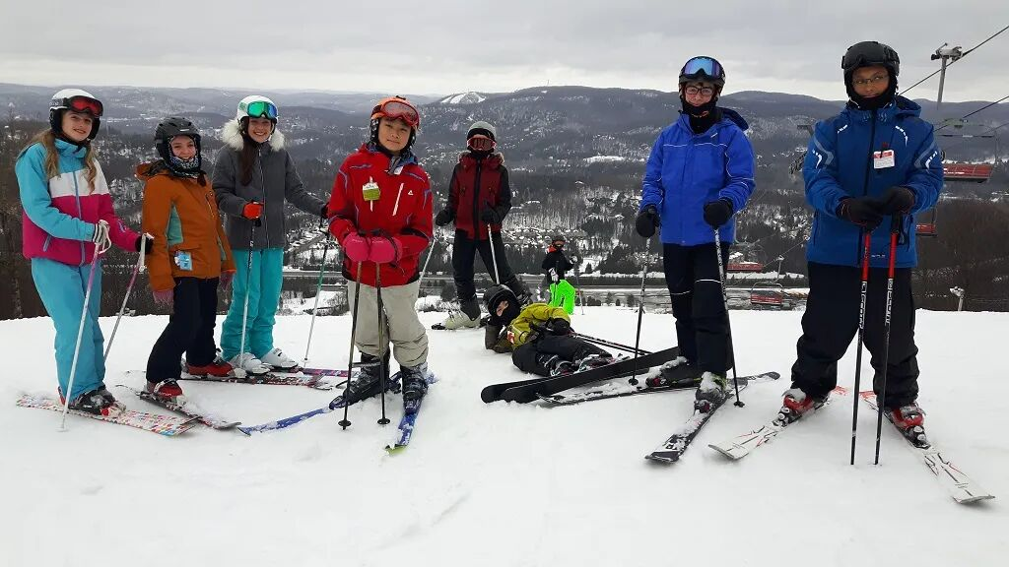
学生会组织的活动有：当代艺术展，舞蹈，纪念品专辑，毕业典礼等。
在竞技运动中，学校体育校队Phénix队每年在多项运动比赛中获得众多优异成绩，例如篮球，羽毛球，足球，田径，越野，啦啦队，游泳和室内足球。
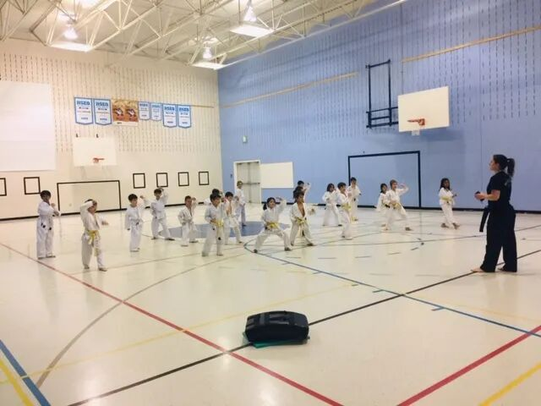
中学体育项目：
田径运动（室内外）
羽毛球
篮球-男子
啦啦队
越野
夺旗式美式足球（秋季和春季）
冰上曲棍球
柔道
游泳
足球
极限
排球-女子


小升初录取
2020年小升初报考信息：
Charlemagne中学已经开放考试申请，考试依旧为线下考试，时间定在9月26和 27日。今年由于 疫情原因 ，线下考试将采取一个班级限制10人考试的方式保持社交距离。
2020-2021年注册费：
永居或公民学费一年4000加币左右加上杂费，国际学生学费每年9500加币左右。由国际生身份转换成永居身份后，学校会降学费。
小升初录取率：
每年有250-300人左右报考，录取比例15%-16%。
小升初考试科目：
法语和数学，数学部分包含逻辑题；法语侧重考察学生的听写和阅读(一到两页篇幅)，数学侧重考察数学应用题以及逻辑推理。
学前班考试以及小学一二年级考试:
主要以小组面试的形式进行，监考老师根据学生的现场表现及笔试部分综合打分，择优录取。
插班考：
- 十月中旬、二月中旬和六月中旬小学插班考试；
- 二月中旬和五月中旬的中学插班考试。
- 需要和学校招生办提前预约即将开始的考试。
- 考试由本校老师自主命题。
- 中学阶段插班考另需要加考英语考试。

开放日：
学校开放日预计在2020年9月，具体日期待8月份定，依据旧例，学校在开放日当天，可以现场接受考试报名。
报考资料清单:
本地出生的考生，需提供以下材料：
- 填好的申请表格
- 护照尺寸照片一张，近期拍摄
- 小学四五年级成绩单（除小升初外，其他年级提供最近两年成绩单）
- Direction de état civil du Québec出具的出生证明（grand format）
- 申请缴费50$支票或现金
魁省以外出生的考生，还需提供以下材料：
- 公民卡或是永居卡（孩子和父母的）原件和复印件
- 出生证明原件和翻译件
- 考生家庭在魁北克居住的证明，如魁省驾照，税单，电话，电费，煤气费单….任意两份



毕业走向
Charlemagne毕业生大部分会选择
John Abbott,
CÉGEP Gérald Godin,
Jean de Brébeuf,
Marianopolis,
等Cégep。




了解更多精彩内容
扫码关注我们吧！


点分享

点点赞

点在看
预览时标签不可点
阅读原文
阅读
修改于
微信扫一扫
关注该公众号
知道了
微信扫一扫
使用小程序

取消 允许

取消 允许

取消 允许
×
分析


微信扫一扫可打开此内容，
使用完整服务
： ， ， ， ， ， ， ， ， ， ， ， ， 。 视频 小程序 赞 ，轻点两下取消赞 在看 ，轻点两下取消在看 分享 留言 收藏 听过

